**「數位資源使用查詢系統」**

目前需統計21種資料庫

檔案筆數: 285,223 ;

檔案大小: 23,275,080KB

(希望每一年免費增加: 23, 050,732KB)

目前需求報表:  
例:

1. 某一資料庫某一單位哪些人使用, 依使用量排序
2. 某一資料庫看全院使用量
3. 某一單位用了哪些資料庫
4. 某人用了哪些資料庫
5. 熱門Article
6. 熱門Journal
7. 誰是圖書館電子資源的重度用戶?使用哪些資料庫

**報表通則：**

1. 查詢欄(input)：
   * 選單方式或查詢詞方式?，
     + *可複選，
     + 選單預設”全部”選項
   * 時間別起迄
     + 先選擇種類，再輸入年月日(yyyymmdd)，提供小月曆供點選?
2. 報表輸出(output)
   * 通則：使用者可自行挑選報表欄位
   * 符合中心UI規範(欄位皆可排序，分頁顯示等
   * 可匯出excel，顯示查詢條件與查詢結果筆數，儲存查詢條件。報表時間。

**查詢欄位**

1. 資料庫名稱(可複選或全選)：  
   □ALL □ACM □ACS □ASTM □Digitimes □EV □Goldfire □IEEE □JCR   
   □Nature □OUP □Science □SciFinder □SDOL □SPIE □SCOPUS□TI   
   □Wiley □工程 □天下 □萬方 □聯合知識庫
2. 期間：年月日(yyyymmdd)，提供小月曆供點選
3. 單位：(可複選或全選)  
   □ALL　□01院部　□07量測　□14行政　□17資科　□20產經　  
   □21會計　□23學院　□27南分院　□28技轉　□29國際　□30產服  
   □32競爭力　□51電光　□52資通　□53機械　□54材化　□55綠能  
   □56生醫　□57中分院　□61顯示　□65服科　□67巨資　□68工具機
4. Journal Title
5. ISSN
6. 部門名稱/部門代碼
7. 姓名/工號
8. ~~關鍵字~~
9. ~~最常使用者~~

~~□前10名 □前50名 □前100名~~

1. 全部資料輸出

範例:

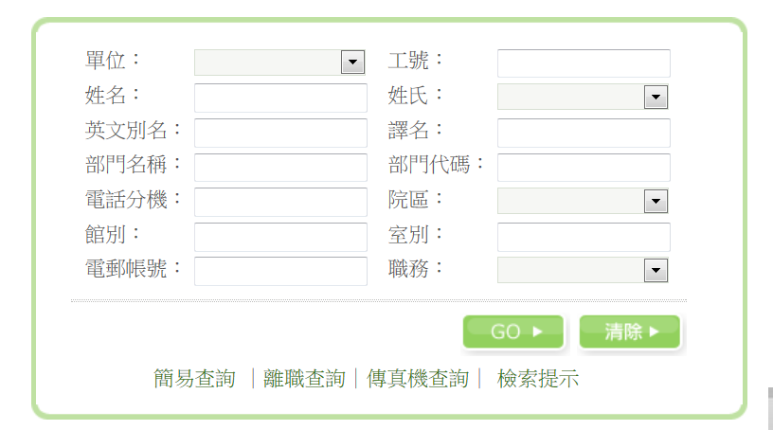

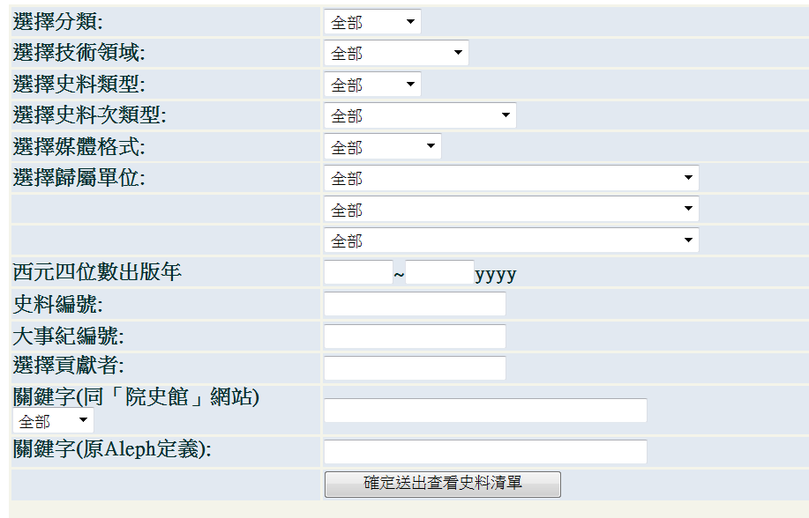

**輸出資料需求:**

1. 可依照查詢條件輸出
2. 可全部資料輸出

**輸出欄位需求:（**可以挑選輸出欄位）

1. 資料庫名稱
2. 日期
3. 單位
4. 部門名稱
5. 部門代碼
6. 姓名
7. 工號
8. 職務
9. 電話/專線
10. 辦公室地點
11. 電子郵件信箱
12. 使用量
13. 期刊名稱
14. 文章名稱

**綜整檔案較重要欄位(工程為文字檔沒有欄位名)**

1. 登入IP/IP/ Host/ Visitor/ Usage by IP Address for Science/ Ip Address/ UserIP/ Total for all IPs/ Usage by IP Address for Science (1997-current issue)
2. 使用日期/ ViewDateTime/ PERIOD/ YearMonth(Year/Month)/ **ROUND**/日期/ OccurDateTime/Day/ PERIOD_ID(Wiley 有 1. PERIOD_ID 2. ROUND)
3. Journal Title /Document Title/ Journal/Title(Wiley)/ 資料庫名稱(天下)/ Container Group
4. 篇名/ Title/ P_Product (Nature 有1.Journal 2.Title)
5. 使用人/User/個人帳號/ LOGINID/姓名
6. USER NAME
7. USER FIRST NAME
8. 使用量/Total Views/ Total sessions/ Article Requests by Month/ Subsessions/ Queries/ Total Successful Full Text Article Requests/ USAGE QUANTITY/ Article pages/ Total Use/ CONTENT_TYPE_ID/數目/ data閱讀則數/YTD Total/YTD PDF/Reporting Period Total/**Jan-2014(14-Jan, Jan-14)/**停留時間(分鐘)/ COUNT
9. Requests for all pages(SDOL)Article pages(SDOL) 二擇一
10. 登入時間/開始時間
11. 登出時間/結束時間
12. 使用地點
13. YTD HTML
14. YTD PDF
15. USAGE DESCRIPTION(SciFinder)
16. Print ISSN
17. Electronic ISSN
18. 帳號
19. 部門

疑問:

1. 單機資料庫之檔案要放入嗎? JCR, TI 已有部門代碼及使用人員姓名
2. 有YTD Total 及各月的資料,要放哪一個資料?
3. 使用量的計量單位不一致？是否要分類？(下載/登入/檢索次數)
4. 日期寫法不一致
5. 廠商提供資料的時間不一致，要每月匯入？季匯入？年匯入？
6. 如何確認每月資料匯入沒有遺漏？
7. Log 有些廠商提供個人明細，有些則個人總和